27. Fájlok 10.

A. A feladat
Ebben leckében folytatjuk a 2013. májusi emelt szintű informatika érettségi programozás feladatának megoldását. Nyisd meg a választás.pdf fájlt, és olvasd el ismét a teljes feladatsort!
Nyisd meg a legutóbb készített valasztas.py programot, és nézd át az eddigi megoldást!

B. A pártok szavazatai
Az ötödik feladatban össze kell számolni az egyes pártokra leadott szavazatokat, majd a pártok teljes neveivel együtt kilistázni.
A pártok adatainak nyilvántartásához egy olyan szótárat fogunk alkalmazni, amelyben a kulcsok a pártok rövidítései, és minden kulcshoz egy kételemű lista tartozik. A lista nulladik eleme a párt neve, az első eleme pedig a pártra leadott szavazatok száma. A szavazatokat induláskor 0-ra állítjuk.
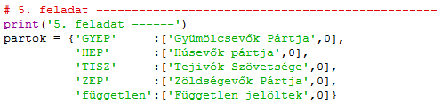
Íírd be ezt a részt!
Ezután végigmegyünk a jelölteken, és mindegyik szavazatait hozzáadjuk pártjának szavazataihoz:
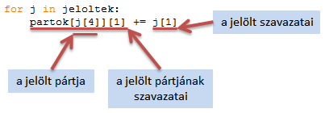
Írd be ezt is, futtasd le a programot, majd listáztasd a pártok adatait!
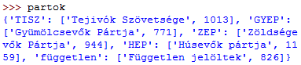
A programban azt kell kiíratni, hogy az egyes pártok a szavazatok hány százalékát kapták. Ezt így tudjuk megoldani:
A p változó itt a szótár kulcsain, vagyis a pártok rövidítésein fog végigmenni.
A print utasítást természetesen egy sorba is írhatod.
Próbáld ki!
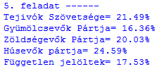

C. A legtöbb szavazatot kapók
A hatodik feladatban meg kell határozni, kik kapták a legtöbb szavazatot (holtverseny van).
Ehhez először meghatározzuk a jelöltek szavazatainak maximumát. Ezután kiíratjuk az összes olyan jelöltet, aki ennyi szavazatot kapott.
A szavazatok maximumának meghatározásához kulcsfüggvényként szükségünk lesz a szavazat() függvényre, amely a paraméterként kapott jelölt szavazatainak számát adja vissza.
Mivel ezt a függvényt csak a hatodik feladatból hívjuk meg, közvetlenül az ezt megoldó feladatrész elé írjuk. (Nem muszáj a főprogram előtt lennie.)
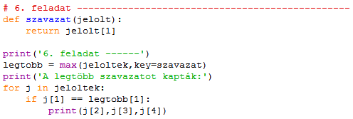
Gépeld be, és futtasd a programot!
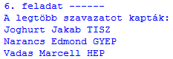

D. Képviselők lettek
A hetedik feladatban azt kell kiíratni, hogy kik lettek képviselők, vagyis kik kapták a legtöbb szavazatot az egyes választókerületekben.
Ezt ismét szótár (kepviselok) segítségével fogjuk megoldani. Ebben a szótárban a kulcsok a választókerületek számai lesznek (1-8), és mindegyikhez a győztes képviselő adatai fognak tartozni, a szavazatok kivételével. (A szavazatokra ebben a feladatban nincs szükség.)
Induláskor a kepviselok szótár üres lesz. Ezután sorra vesszük a jelölteket, és ha a képviselő választókerületében még nincs jelölt, vagy a képviselő több szavazatot kapott, mint az eddigi jelölt, felvesszük a képviselőt a saját választókerületéhez a szótárba. Miután végigmentünk a képviselőkön, a szótárban a győztesek lesznek.
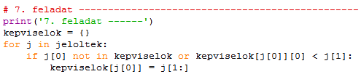
Írd be a fenti kódot, és futtasd le a programot! Utána listáztasd ki a kepviselok szótárat!
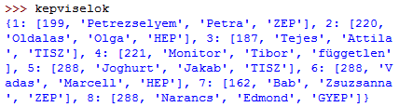
Az eredményeket ki kell írni a kepviselok.txt fájlba:
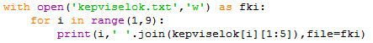
Írd be ezt is, futtasd le, majd ellenőrizd a kepviselok.txt fájlt!
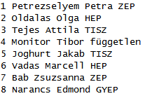
Ezzel befejeztük a feladat megoldását!

©Tóth József, http://tothj.uphero.com

